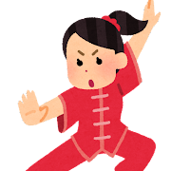
令和 ７年度 介護予防教室
参加費：無料
初めての太極拳

太極拳とは、中国に古来より伝承された武術です。現在では、太極拳は健康法として親しまれています。呼吸に意識して体重移動をすることで、平衡感覚を養い足腰を強くすることができます。最初は難しい動きに感じますが、繰り返し同じ動きをするので初心者の方でもマスターしやすいと思います。足腰に不安がある方も椅子に座ってポーズをとることができるのでご安心して参加してください！新しいことを始めたい方・足腰を鍛えたい方・健康維持がしたい方に特にお勧めです！呼吸に意識をしてゆったりとした動きをとり、リラックスした時間を過ごしませんか。

１3時30分～１4時30分
５月 | １２日（月）  ＊１３時に集合してください | 1９日（月）
６月 | ９日（月） | ２３日（月）
７月 | １４日（月） | 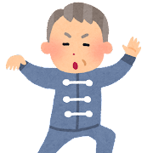
8月 | 29日（金）
9月 | 8日（月） | ２２日（月）
10月 | 20日（月） | ２７日（月）
11月 | 10日（月） | 1７日（月）
✫日程：計12回コース（いずれも月曜日、8月のみ金曜日）

申し込み・問い合わせ
瑞浪南部地域包括支援センター
電話：0572-68-8111

✫場 所 市民福祉センター「ハートピア」 リハビリホール
✫対象者 瑞浪南部圏域（瑞浪地区、稲津地区、陶地区）にお住いの65歳以上の方
✫講 師 和田 千津代 先生（楊名時八段錦・太極拳師範）
✫持ち物 水分補給の飲み物、フェイスタオル、血圧手帳（お持ちの方）
✫定 員 15名程度

